ЛГИК-604 |  | Спортивно-игровой комплекс «Переход»
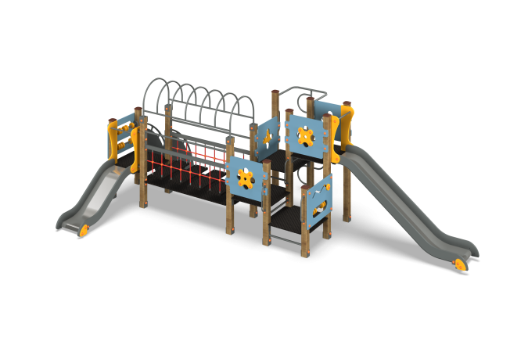

Размеры, мм: | 3100x6000x2100 | Вес, кг: | 519
Характеристики материалов
Материалы: влагостойкая березовая фанера, дерево, металл, акриловая краска, порошковая краска, полипропиленовый канат с металлическим сердечником.
Комплектация: открытая полубашня – 5 компл, мостик с качающимися ступенями - 1 компл., горка – 2 шт., лестница – 1 компл., крыша декоративная арочная– 1 компл, шест-змейка- 1 компл. счеты- 3 компл, комплект крепежа – 1 шт. Комплекс состоит из 13 опорных столбов, произведенных из деревянного клееного бруса сечением 100х100 мм, состоящим из не менее трех ламелей ( хвойных пород. Все столбы отшлифованы, кромки скруглены. Обработанные поверхности загрунтованы и окрашены акриловой краской.
Столбы в основании имеют металлические подпятники П-образной формы.Все подпятники окрашены порошковой краской.
Металлические элементы выполнены из круглой трубы диаметром 26,8-33,5 мм.
Все имеющиеся металлические детали окрашены порошковой полиэфирной краской.
Весь крепеж оцинкованный.
Скат горки изготовлен из цельного листа нержавеющей стали толщиной 0,8-1,5 мм, с дублирующим его снизу фанерной подложкой толщиной 4-6 мм. Опорные элементы горки выполнены из металлического профиля сечением: длина 60 мм х ширина 30 мм и трубы диаметром 26,8-33,5 мм. Борта горки изготовлены из влагостойкой фанеры толщиной не менее 27 мм. Выступающие металлические части металлических профилей закрыты пластиковыми заглушками или фанерными декоративными элементами.
Боковины фанерной лестницы выполнены из фанеры толщиной не менее 21 мм.
Полы и ступени лестниц изготовлены из ламинированной влагостойкой фанеры толщиной не менее 15 мм с антискользящим покрытием.
Фанерные элементы изготовлены из высокопрочной, влагостойкой фанеры толщиной не менее 15 мм.
Ограждающие элементы снабжены декоративными фанерными аппликациями.
Фанерные конструкции окрашены в 2-3 слоя акриловой краской и имеют специальное покрытие - антиграффити.
Подвесы ступеней качающегося мостика выполнены из полипропиленового каната с металлическим сердечником.
Счеты выполнены из пластика.

